## Aula 1 - Características da Escravidão: Tráfico Negreiro

Curiosidade: você sabia que, hoje, 60% de sua população composta de pardos e negros, o Brasil pode ser considerado o segundo mais populoso país africano, depois da Nigéria?!

Tráfico negreiro para o Brasil

* Origens/etnias

Sudaneses = Golfo da Guiné (Costa da Mina)

* Concentraram-se na Bahia

Bantos = Congo/Angola (Luanda, Cabinda e Benguela)

* Restante do território

Fontes = guerras tribais, cobrança de dívidas e punição por crimes

* Características

Total de africanos traficados para o Brasil = aprox. 3,8 milhões (40% dos africanos que compulsoriamente deixaram a África para trabalhar na América portuguesa)

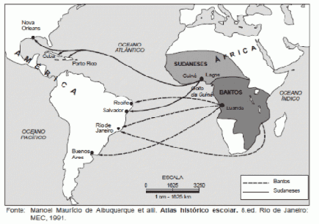

* Escambo (aguardente, fumo, couro)

Feitorias

↑ Lucro com o tráfico

* Se hoje é possível constatar a existência de várias formas de escravidão na África, a novidade seria agora a introdução de um sistema mercantil em que seres humanos viraram mercadoria e seu comércio resultava em altos lucros.

Navios negreiros

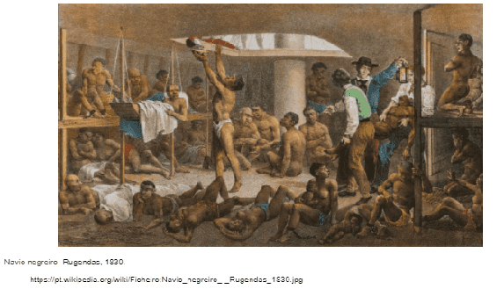

## Aula 2 - Características da Escravidão: Justificativas

Justificativas

* Antropológica: inadequação do índio ao trabalho agrícola (por rebeldia, preguiça, debilidade física ou inaptidão natural). Os africanos seriam mais submissos, mais fortes e mais adaptados à escravidão.
* Religiosa: os negros seriam descendentes de Caim ou Cam e por isso foram castigados com o trabalho escravo e a cor da pele.

Sermões do Padre Antônio Vieira

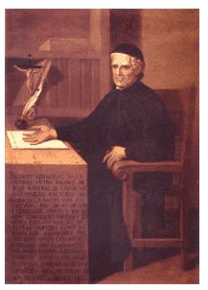

Padre Antônio Vieira, óleo sobre tela. Casa Cadaval, Muge, Portugal.

https://pt.wikipedia.org/wiki/Ant%C3%B3nio_Vieira#/media/File:Padre_Ant%C3%B3nio_Vieira.jpg

* Econômica: altos lucros com o tráfico negreiro (600 a 1200%!)

## Aula 3 - Compra de Escravos e Vida na Senzala

* Senzala

É um termo do quimbundo (língua da família banta falada em Angola) que significa “residência de serviçais em propriedades agrícolas” ou “morada separada da casa principal”

Nas senzalas da cana residiam dezenas de escravos, com frequência presos pelos pés e braços, deitados em chão de terra e em péssimas condições de higiene.

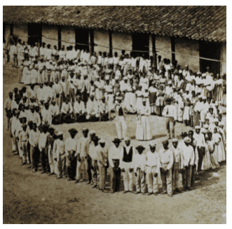

* Sociedade escravocrata

Ter escravos era símbolo de posse e de distinção.

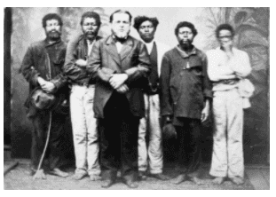

Senhor e seus escravos, Miltão de Azevedo, 1860.

http://www.conhecaminas.com/2016/12/negros-escravos-em-frente-senzala-em.html

* Compra de escravos

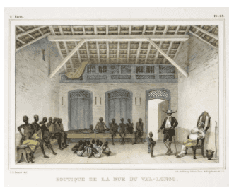

Boutique de la rue du Val-Longo, obra de Debret, de 1834-1839, mostrando um dos mercados de escravos que se erguiam ao longo da rua do Valongo, atual rua Camerino.

https://pt.wikipedia.org/wiki/Valongo_(Rio_de_Janeiro)#/media/File:Boutique_vallongo.jpg

* Senhores preferiam os “negros de Angola”, considerados “bons trabalhadores”
* Já os “negros de Moçambique” eram considerados muito rebeldes.
* Os escravos à venda eram apalpados e avaliados pelos compradores, tendo pele, dentes, cabelos e músculos cuidadosamente analisados. Seus corpos agora limpos brilhavam ao sol por conta do óleo de baleia.
* Saúde mas também sexo e idade eram fatores que condicionavam os preços de compra
* Havia clara preferência pelos recém-desembarcados, que eram pouco aculturados e habituados ao local, e assim fugiam menos.

## Aula 4 - Formas de Controle e Categorias de Escravos

* Formas de controle

“Quebra-negro” = forma de castigo para ensinar os cativos a sempre olhar para o chão na presença de qualquer autoridade.

Açoite como forma de castigo e humilhação.

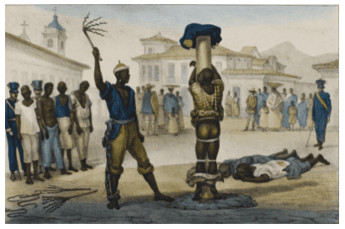

Execução da punição de açoitamento, Jean-Baptiste Debret, 1830.

https://upload.wikimedia.org/wikipedia/commons/f/f8/L'Ex%C3%A9cution_de_la_Punition_de_Fouet_by_Jean-Baptiste_Debret.jpg

Ganchos e pegas no pescoço para evitar fugas

Máscaras de flandres para impedir que os escravos ingerissem alimentos, bebidas ou terra.

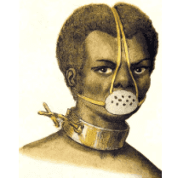

Máscara de flandres

https://upload.wikimedia.org/wikipedia/commons/a/aa/Jacques_Etienne_Arago_-_Castigo_de_Escravos%2C_1839.jpg

* Categoria de escravos

“Boçais” = aqueles recém-chegados da África. Geralmente trabalhavam na lavoura.

“Ladinos” = escravos aculturados que já entendiam e falavam o português e, geralmente, realizavam trabalhos domésticos.

* “Africano = tido como perigoso e instável, geralmente trabalhava na lavoura

“Crioulo” = escravo nascido no Brasil. Constituía uma espécie de elite que realizava o trabalho doméstico e especializado.

* Escravos do eito: trabalhavam na agropecuária (cana, café, algodão e pecuária), no engenho ou na mineração

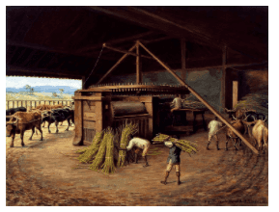

Moagem de Cana - Fazenda Cachoeira - Campinas, 1830, Benedito Calixto de Jesus, Acervo do Museu Paulista da USP.

https://pt.wikipedia.org/wiki/Ficheiro:Benedito_Calixto_de_Jesus_-_Moagem_de_Cana_-_Fazenda_Cachoeira_-_Campinas,_1830,_Acervo_do_Museu_Paulista_da_USP.jpg

* Escravos domésticos: trabalhavam nas cidades ou nas casas grandes (amas de leite, mucamas, “tigres”, cozinheiros, cocheiros)

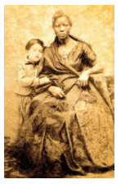

AUGUSTO Gomes Leal com a Ama-de-Leite Mônica. In: ENCICLOPÉDIA Itaú Cultural de Arte e Cultura Brasileiras. São Paulo: Itaú Cultural, 2019. Disponível em: . Acesso em: 08 de Fev. 2019.

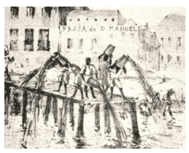

“Tigreiros”; Litografia de Henrique Fleiuss, Semana Ilustrada n° 05, 1861. Acervo Fundação Biblioteca Nacional.

https://www2.olimpiadadehistoria.com.br/7-olimpiada/documentos/documento/95

* Escravos de ganho: escravo que trabalhava fora da casa do seu proprietário, como jornaleiro. Entregava ao seu dono uma quantia fixa, frequentemente uma vez por semana e, em geral, tinha de prover seu próprio sustento (barbeiros, “médicos” aplicadores de sanguessugas, vendedores ambulantes, prostitutas de ganho, carpinteiros). Era comum esses trabalhadores serem autorizados a guardar parte do que ganhavam para ser usada em sua alforria

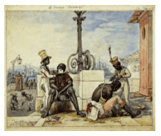

Barbeiros Ambulantes,1826, Jean Baptiste Debret.

https://vejario.abril.com.br/atracao/debret-e-a-missao-artistica-francesa-no-brasil-200-anos/

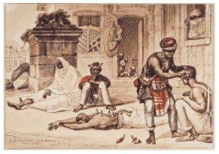

Cirurgião negro colocando ventosas. Aquarela de Jean Baptiste Debret, 1826.

http://www.revistahcsm.coc.fiocruz.br/wp-content/uploads/2017/11/escravos_ventosas_Debret.jpg

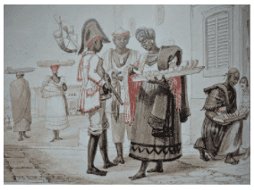

Vendedoras de pão de ló, Jean-Baptiste Debret, 1826.

http://quitandasdeminas.blogspot.com/2011/04/vendedoras-de-pao-de-lo-de-debret.html

## Aula 5 - Formas de Resistência (Parte 1)

As formas de resistência

* Fugas individuais e em massa

Quilombos = agrupamentos de escravos fugitivos

Origem da palavra quilombo: é originária do banto (língua africana) kilombo que significa acampamento ou fortaleza

* Quilombo dos Palmares (1597-1694)

“Capitão do mato” = indivíduo encarregado de prender e devolver ao senhor o escravo fugido ou aquilombado. Um “capitão do mato” recebia sua remuneração diretamente do proprietário de escravos que o contratara, ganhando por serviço prestado.

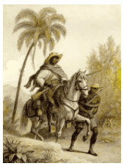

O caçador de recompensas procurando por escravos fugitivos, Rugendas, 1823.

https://pt.wikipedia.org/wiki/Capit%C3%A3o_do_mato#/media/File:Capitao-mato.jpg

## Aula 6 - Formas de Resistência (Parte 2)

Curiosidade: você sabia que uma das formas de resistência era a sabotagem? O objetivo era causar prejuízo para o senhor ateando fogo a plantação de cana ou quebrando a moenda do engenho

* Fugas e suicídios

O escravo que fugia ou se matava afrontava o princípio da propriedade impondo grave prejuízo ao seu senhor.

* Assassinatos de feitores e senhores
* Abortos
* Roubos
* Insultos e atos de desobediência
* Sabotagem (recorrente na economia açucareira)
* Práticas culturais e religiosas = identidades coletivas = formas de resistência grupal
* Capoeira

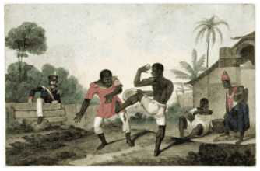

Negros lutando, Brazil, 1824, Augustus Earle.

https://www.politize.com.br/capoeira-um-ato-de-resistencia/capoeiraearle/

* Candomblé
* Direito

Ações de liberdade movidas por escravos contra seus senhores

* A partir do final da década de 1860, o Estado reconhece legalmente alguns direitos dos escravizados: não-separação de famílias, o direito ao pecúlio e à autocompra.

Luís Gama: advogado da causa abolicionista

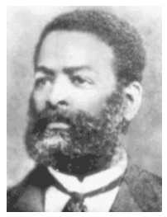

Luís Gama

https://pt.wikipedia.org/wiki/Lu%C3%ADs_Gama#/media/File:Luiz_Gama.jpg

## Aula 7 - Revoltas Escravas: Conjuração Baiana

Curiosidade: você sabia os rebeldes da Conjuração Baiana utilizaram panfletos como estratégia para difusão dos seus ideais?

* Conjuração Baiana (Conspiração dos Alfaiates - 1798)



Surge nec mergitur (“Apareça e não se esconda”)

http://conjuracao-baiana.blogspot.com/2010/04/inicio.html

* Contexto histórico: Período Colonial

Características:

* movimento emancipacionista
* influências: revoltas de escravos no Haiti, Revolução Francesa (fase popular), Iluminismo e maçonaria (Sociedade Maçônica Cavaleiros da Luz)
* abolicionista
* caráter republicano e democrático
* panfletos

“Animai-vos povo bahiense, que está por chegar o tempo em que seremos todos iguais”4

* líderes: João de Deus e Manuel Faustino (alfaiates mulatos), Lucas Dantas, Luís Gonzaga das Virgens e Cipriano Barata
* repressão das autoridades: líderes enforcados e esquartejados

## Aula 8 - Revoltas Escravas: Cabanagem, Balaiada e Malês

Curiosidade: você sabia que os rebeldes foram lutar nas ruas usando compridas túnicas rituais brancas - os abadás - usadas pelos muçulmanos, e carregavam, junto ao corpo amuletos com mensagens do Alcorão.

Contexto histórico: Período Regencial

* Cabanagem

Grão-Pará (1835-1840)

* Separatista e republicano

Participação de índios, negros (escravos e libertos) e mestiços que viviam em cabanas

Contra a miséria e a opressão das camadas populares pela elite agrária

↑ Repressão do governo = 40.000 mortos

* Balaiada

Maranhão (1838-1841)

Sem projeto político definido

Um dos líderes: negro Cosme Bento

Contra a miséria (crise do algodão devido a concorrência dos EUA) e opressão das camadas populares pela elite agrária

* Revolta dos Malês

Bahia (1835)

* Contra a escravidão e a imposição do catolicismo

Escravos africanos muçulmanos (malês)

* O termo “imalê” é de origem africana (iorubá) e significa muçulmano.

Separatista e republicano (República Islâmica)

Líderes: Pacífico Licutan e Luisa Mahin

## Aula 9 - Movimento Abolicionista (Parte 1)

Curiosidade: você sabia que uma das estratégias adotadas no movimento abolicionista foi a literatura? Castro Alves foi um dos expoentes na defesa da liberdade dos escravos.

Contexto histórico

⇒ Segundo Reinado

* Segunda metade do século XIX

As correntes abolicionistas

* Moderados: defendiam a abolição da escravidão por meio de uma reforma na legislação, evitando a mobilização popular.
* Radicais: pregavam a insurreição e o uso da violência.

Os abolicionistas: destaques

* Joaquim Nabuco: político, diplomata e jurista
* André Rebouças: engenheiro.
* José do Patrocínio: jornalista e farmacêutico
* Luís Gama: advogado
* Antônio Bento: advogado
* Castro Alves: poeta

## Aula 10 - Movimento Abolicionista (Parte 2)

O abolicionismo na imprensa

⇒ A propaganda na imprensa mobilizou grupos antiescravistas com a publicação de denúncias de violências contra os cativos, notícias sobre revoltas e artigos contrários à escravidão.

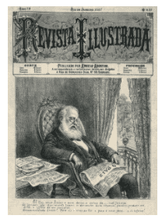

Pedro II, caricatura de Ângelo Agostini, Revista Ilustrada, 1887.

https://pt.wikipedia.org/wiki/Ficheiro:Pedro_II_angelo_agostini.jpg

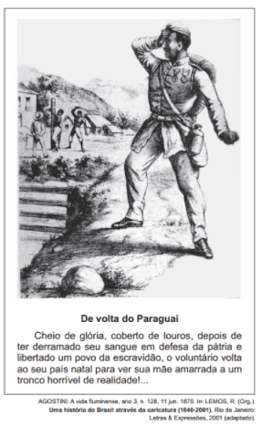

De Volta do Paraguai, 1870, caricatura de Ângelo Agostini In: ENCICLOPÉDIA Itaú Cultural de Arte e Cultura Brasileiras. São Paulo: Itaú Cultural, 2019. Disponível em: . Acesso em: 08 de Fev. 2019.

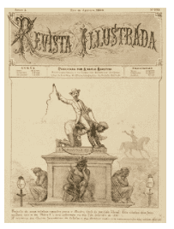

PROJECTO de uma Estátua Equestre, 1880, Ângelo Agostini, Revista Ilustrada. In: ENCICLOPÉDIA Itaú Cultural de Arte e Cultura Brasileiras. São Paulo: Itaú Cultural, 2019. Disponível em: . Acesso em: 08 de Fev. 2019.

Jornais abolicionistas:

* A Redenção
* O Abolicionista
* O Combate
* A Liberdade
* O Amigo do Escravo
* Os caifazes

⇒ A Ordem do Caifazes era um grupo abolicionista radical cujas práticas baseavam-se no planejamento e auxílio, por parte de homens livres, a fugas escravas no interior da província de São Paulo. Além disso, perseguiam capitães do mato, ameaçavam senhores de escravos e denunciavam na imprensa os horrores da escravidão.

Os escravos fugitivos das fazendas eram encaminhados pelos caifazez ao Quilombo Jabaquara, em Santos.

⇒ Líder: o advogado Antônio Bento

## Aula 11 - Leis Abolicionistas (Parte 1)

Antecedentes

* Tratado de Paz e Amizade (1810)

Um dos Tratados de 1810 entre Portugal e Inglaterra no contexto da transferência da Família Real para o Brasil, previa a redução gradual do tráfico negreiro e sua extinção em até 15 anos.

* Lei “para inglês ver” (1831)

Também conhecida como Lei Feijó, foi promulgada em 7 de novembro de 1831 (contexto do Período Regencial) e fruto das pressões exercidas pelo governo britânico, interessado na extinção do comércio negreiro. Trata-se da primeira lei de proibição do tráfico Atlântico de escravos para o Brasil. Entretanto, o governo brasileiro nunca se esforçou em cumprir o disposto na lei, que foi ignorada por décadas, dando origem à expressão "lei para inglês ver" (por ter sido promulgada por pressão dos ingleses)

* Bill Aberdeen (1845)

Legislação inglesa (Slave Trade Supression Act) que proibia o comércio de escravos entre a África e a América. Esta lei autorizava a Marinha Real Inglesa a interceptação e apresamento dos navios negreiros.

* Lei Eusébio de Queirós (1850)

Legislação brasileira, durante o Segundo Reinado, que proibiu a entrada de africanos escravos no Brasil, criminalizando quem a infringisse. A promulgação desta lei foi resultado, dentre outras coisas, da pressão exercida pelo então Ministro da Justiça Eusébio Queirós, para o fim do tráfico negreiro.

## Aula 12 - Leis Abolicionistas (Parte 2)

Contexto histórico = Segundo Reinado

Lei do Ventre Livre (1871)

Também conhecida como Lei Rio Branco (Visconde do Rio Branco era o Presidente do Conselho de Ministros), a medida libertava os escravos que nascessem após a data de sua promulgação.

Lei dos Sexagenários (1885)

Também conhecida como Lei Saraiva-Cotegipe (referência aos dois chefes de gabinete ministerial do Império, o liberal Conselheiro Saraiva e o conservador Barão de Cotegipe, que deram apoio à medida), dava liberdade aos escravos com mais de 60 anos.

Lei Áurea (1888)

Assinada pela princesa Isabel em 13 de maio de 1888, a Lei Áurea declarava extinta a escravidão no Brasil.

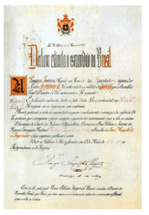

Lei Áurea

https://pt.wikipedia.org/wiki/Lei_%C3%81urea

## Aula 13 - Culturas Afro-brasileiras (Parte 1)

Culinária

* Vatapá
* Acarajé

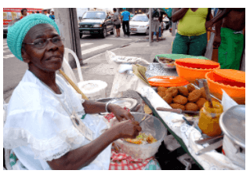

Baiana vendendo acarajé nas ruas de Salvador.

https://pt.wikipedia.org/wiki/Acaraj%C3%A9#/media/File:Baiana-acaraj%C3%A9-Salvador.jpg

* Caruru
* Mungunzá
* Sarapatel
* Baba de moça
* Cocada
* Bala de coco
* Azeite de dendê
* Feijoada

Língua

Alguns exemplos de expressões oriundas das línguas africanas

* Divindades, conceitos e práticas religiosas , ainda hoje utilizadas na Umbanda, Quimbanda e Candomblé (inclusive essas três palavras) - Oxalá, Ogum, Iemanjá, Xangô, pombajira, macumba, axé, mandinga, canjerê, gongá ( ou congá);
* Comidas e bebidas (muitas delas, originariamente, comidas e bebidas-de-santo, que depois se popularizaram na nossa culinária, notadamente na baiana) - Quitute, vatapá, acarajé, caruru, mungunzá, quibebe, farofa, quindim, canjica e possivelmente cachaça;
* Topônimos , isto é, nomes de lugares e locais - Caxambu, Carangola, Bangu, Guandu, Muzambinho, S. Luís do Quitunde; cacimba, quilombo, mocambo, murundu, senzala;
* Roupas, danças e instrumentos musicais - Tanga, miçanga, caxambu, jongo, lundu, maxixe, samba, marimba, , berimbau;
* Animais, plantas e frutos - Camundongo, caxinguelê, mangangá, marimbondo, mutamba, dendê, jiló, quiabo;
* Deformidades, doenças, partes do corpo - Cacunda, capenga, calombo, caxumba, banguela, calundu, bunda

## Aula 14 - Culturas Afro-brasileiras (Parte 2)

Curiosidade: você sabia que ao final do século XIX e início do século XX, a capoeira estava associada à manifestação de vagabundos e marginais, além de ser abordada como infração no Código Penal Brasileiro, pelo Artigo nº 402 de 1890? Somente em 1932 Getúlio Vargas liberou a capoeira, subordinando-a porém a uma série de regras.

* Música
* Samba
* Maracatu
* Congada
* Instrumentos musicais
* Afoxé

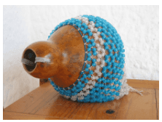

Afoxé

https://pt.wikipedia.org/wiki/Afox%C3%A9_(instrumento)#/media/File:Abe_agbe_afoxe.jpg

* agogô
* berimbau
* cuíca
* reco-reco
* tambores

Capoeira

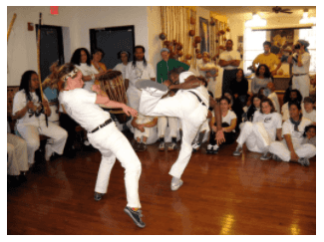

Roda de capoeira

https://pt.wikipedia.org/wiki/Afox%C3%A9_(instrumento)#/media/File:Abe_agbe_afoxe.jpg

* Capoeira = técnica de defesa e ataque criada pelos escravos brasileiros, mistura de luta e dança que remete tanto a uma coreografia quanto a um jogo.

## Aula 15 - Culturas Afro-brasileiras (Parte 3)

Curiosidade: Dentre as práticas mágicas realizadas pelos africanos e crioulos no Brasil Colonial, tiveram destaque os amuletos em formato de bolsinha contendo ingredientes que protegiam contra armas e doenças. Sua popularidade atiçou os inquisidores do Santo Ofício que a denominou bolsa de mandinga, e os confeccionadores de mandingueiros, e interpretaram a prática como uma manifestação de feitiçaria.

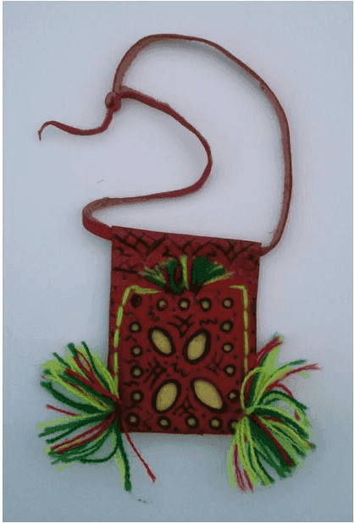

Bolsa de mandinga

https://www.imub.org/amuletos-da-tradicao-luso-afro-brasileira-bolsa-de-manginga/

Religiões afro-brasileiras

* Candomblé

Religião de origem africana

Chegou ao Brasil c/ os africanos escravizados

Influências da Nigéria, de Benin, de Angola e do Congo

Sincretismo religioso: associação dos orixás (divindades) c/ os santos católicos devido a repressão pelos colonizadores portugueses.

Local das cerimônias: terreiro

Rituais caracterizados pela batida do atabaque e pelos cantos em homenagem aos orixás.

* Umbanda

Apesar das raízes africanas, a umbanda nasceu no Rio de Janeiro no início do século XX.

Sincretismo religioso: mistura de crenças e rituais africanos (candomblé) e europeus (catolicismo e espiritismo)

* Outras religiões afro-brasileiras

Batuque (RS)

Babaçuê (AM)

Tambor de Mina (MA)

Xangô (PE)

Africanos e o catolicismo

* Igrejas para os “homens pretos”7

Igreja Nossa Senhora do Rosário dos Homens Pretos

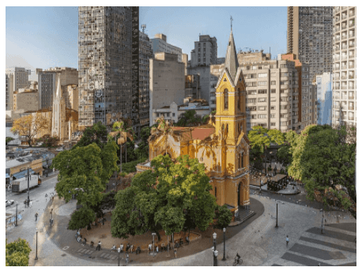

https://pt.wikipedia.org/wiki/Igreja_Nossa_Senhora_do_Ros%C3%A1rio_dos_Homens_Pretos_(S%C3%A3o_Paulo)#/media/File:Igreja_de_Nossa_Senhora_do_Ros%C3%A1rio_dos_Homens_Pretos,_S%C3%A3o_Paulo.jpg

* Santos negros

Para a Igreja Católica, os santos negros deveriam substituir os espíritos ancestrais e as divindades africanas na função de mediadores entre o mundo terrestre e o mundo espiritual.

* São Benedito

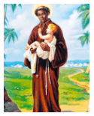

http://www.arquisp.org.br/liturgia/santo-do-dia/sao-benedito-o-negro

* Santa Efigênia

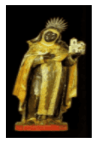

https://pt.wikipedia.org/wiki/Ifig%C3%AAnia_da_Eti%C3%B3pia#/media/File:Santa_Ifig%C3%AAnia_-_MG,_s%C3%A9c._XVIII.

* Irmandades
* Definição: associações religiosas formadas por leigos.
* Auxiliavam os enfermos.
* Realizavam festas religiosas.
* Precisavam de autorização da Igreja e do governo.
* Os membros contribuiam financeiramente.

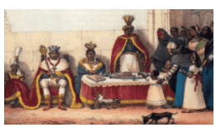

Coleta para a manutenção da Igreja do Rosário por uma irmandade negra, 1839, Debret.

http://leiturasdahistoria.com.br/wp-content/uploads/2017/07/irmandade-negra.jpg

* Congada

Definição: sistema religioso que se institui entre os sistemas religiosos cristãos e africanos, de origem banto, através do qual a devoção a certos santos católicos (Nossa Senhora do Rosário, São Benedito, Santa Ifigênia e Nossa Senhora das Mercês) é exercida por meio de performances rituais de estilo africano.

Sincretismo religioso: entidades dos cultos africanos eram identificados aos santos do catolicismo (ressignificação cultural)

Desfile ou procissão animado por canto, música e dança.

Teve origem nas Irmandades Católicas de escravos no Período Colonial.

Representa (simula) a coroação da família real do Congo.